**INTRODUCCIÓN**

*“El béisbol lo traigo en la sangre…”*

*José Manuel “Manny” Rodríguez – 2015*

El baseball ha estado presente en toda mi vida. Por algo es mi deporte favorito. Encierra un misticismo único: Convierte a los niños en hombres y a los hombres en niños. He decidido realizar este pequeño proyecto al deporte que tantas alegrías me ha dado.

En el baseball, cada jugada se anota en una hoja cuadriculada llamada “score”. El score permite a cualquier persona saber cómo se desarrolla o desarrolló un juego y obtener las estadísticas de cada jugador. Aunque con un poco de práctica es posible entender dicho score, para mucha gente es difícil entender dichas anotaciones, por lo cual, este proyecto tiene dos objetivos:

* Para los aficionados nuevos, les ayude a entender y poder realizar las anotaciones de los partidos de una forma más sencilla y clara.
* Para los aficionados de toda la vida, les permita hacer las anotaciones de una forma más eficiente, con el plus de obtener en tiempo real las estadísticas de cada jugador.

**DESCRIPCIÓN DEL PROYECTO**

Como ya se mencionó anteriormente, este proyecto tiene como objetivo poder hacer las anotaciones necesarias para un juego de baseball. Una vez que dichas anotaciones se hayan realizado, la página deberá obtener en tiempo real, las estadísticas de cada jugador, para mostrarlas al público. Pero primero revisemos como se hacen las anotaciones en los juegos:

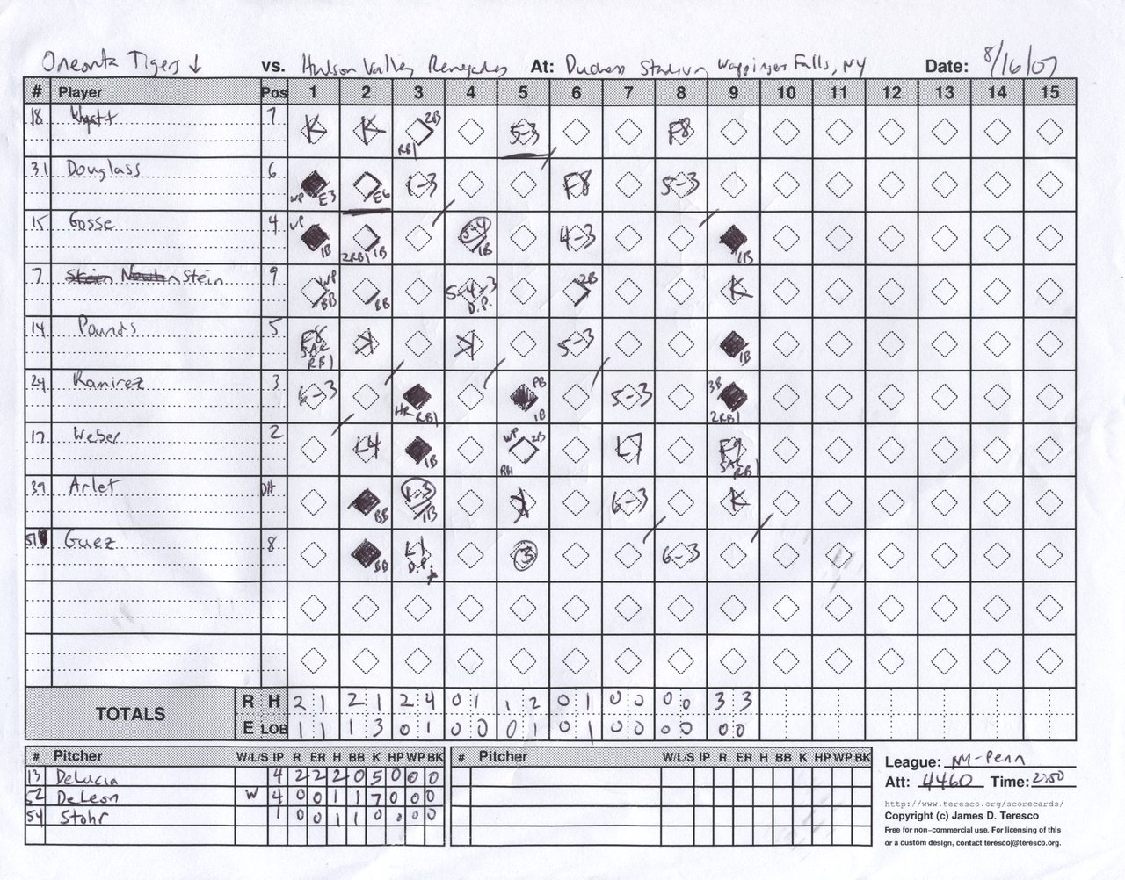

Complicado, propenso a errores, y poco estético. Como objetivos secundarios del proyecto, tenemos los siguientes:

* Convertir el score en algo sencillo, que cualquier persona, con unas pocas instrucciones, pueda dar seguimiento a un juego de baseball.
* Ayudar al usuario a no cometer errores, que esté diseñado para funcionar en cualquier situación.
* Tener una interfaz clara, sencilla y vistosa. De preferencia, que tenga todos los botones y funciones para el score a la mano, para evitar buscarlos. Que su menú sea explícito para que el usuario no tenga que revisar las FAQ constantemente.
* Ser multiplataforma y responsivo, ya que la mayoría de las consultas se realizarán por medio de dispositivos móviles (smartphones y tabletas), y evitar que su uso mediante estos dispositivos sea difícil.

**INTERFAZ Y FUNCIONAMIENTO DE LA PÁGINA**

**REGISTRO**

Ya que la página web está enfocada a las personas, Lo primero será crear una interfaz para el registro de los usuarios. Mediante una cuenta de correo y una contraseña el usuario podrá registrarse y empezar a usar la página.

**INICIO DE SESIÓN**

Para iniciar sesión, el usuario nuevamente se identificará con su cuenta de correo y su contraseña, y de esta manera podrá acceder a todas las funciones de la página.

**AGREGAR EQUIPOS Y JUGADORES**

El usuario podrá agregar los equipos y jugadores que quiera. Podrá integrar los jugadores a los equipos, darlos de baja, actualizar su información y consultar la misma. También podr agrega﷽﷽﷽r la misma. Tambiacioóuipos, darlos de baja, actualizar su informaciolos botones y funciones a la mano, para evitar buá agregar fotos de los jugadores, brazo con el que lanzan, posición, etc.

**EMPEZANDO UN JUEGO**

Una vez que el usuario esté listo, y tenga su equipo y jugadores registrados, podrá empezar a crear el [line-up](http://en.wikipedia.org/wiki/Batting_order_%28baseball%29) de su equipo. Ya que los [manágers](http://en.wikipedia.org/wiki/Manager_(baseball)) suelen realizar cambios en las posiciones de los jugadores, esta parte de la página permitirá al usuario definir las posiciones (durante este juego) de los jugadores. Luego, obtendrá la misma pantalla, para realizar el mismo proceso para el equipo contrario. Por último definirá las variables más comunes de un juego (Fecha, hora, campo, ciudad, estado, [umpire](http://es.wikipedia.org/wiki/Umpire), etc.

**DURANTE EL JUEGO**

Dentro del juego la interfaz será de lo más sencillo: El programa mismo irá actualizando las [carreras](http://es.wikipedia.org/wiki/Carrera_%28b%C3%A9isbol%29), los [hits](http://es.wikipedia.org/wiki/Hit_%28b%C3%A9isbol%29), los jugadores al bat, etc. El usuario se limitará a indicar los [strikes](http://es.wikipedia.org/wiki/Strike), las [bolas](http://es.wikipedia.org/wiki/Bola_mala), los bateos que realice cada jugador y el status de las [bases](http://es.wikipedia.org/wiki/Campo_de_b%C3%A9isbol#Primera_base). De esa manera, el usuario podrá realizar todo de manera más sencilla y clara.

**ESTADÍSTICAS**

Las estadísticas son una parte muy importante del béisbol. Permiten tomar decisiones antes, durante y después del juego. Incluso son necesarias para la contratación de los jugadores. En este apartado el usuario podrá consultar las estadísticas más importantes de los jugadores, crear tablas de una estadística en específico y generar un documento PDF listo para imprimir.

**CONCLUSIÓN**

Mediante esta página web, se busca ofrecer una manera más sencilla de “llevar el score”. Si todo sale según lo planeado, dicha página es útil para cualquier equipo de baseball en cualquier parte del mundo y ayudar a que muchas personas puedan disfrutar de sus funciones.